高雄市立空中大學通識教育中心103 學年度第2 學期
「教師對本中心教育目標及核心能力瞭解」意見調查表
親愛的教師您好：
本問卷主要目的為瞭解本中心教師對通識教育課程實施的意見，以期作為通識教育中心課程規劃暨改進的參考。感謝 您參與此次問卷調查， 您寶貴的意見，是鼓勵通識教育中心繼續向前的最大動力，也祝福 您，教學愉快、健康快樂。
通識教育中心辦公室 敬上

※以下為本中心相關教育理念（請閱讀後填寫問卷）

一、教育目標：
(一)落實全人化與博雅教育之理想
(二)均衡專業學系課程學習之功能
(三)擴展產學合作聯盟之學習視野
(四)提升社區發展與家庭生活品質
(五)活化城市治理與永續發展政策
(六)整合教育資源精進終身學習力

二、課程領域規劃
本中心為達成現代公民全人教育的理想，協助本校學生育成公民意識、社會知能、鄉里情懷、以及與時俱進的終身學習知能，規劃課程領域別如下：
(一)兼具幸福人生、文學藝術、生涯規劃、溝通心理、人群動力等特色之人文科學領域課程。
(二)兼具社區營造、人權意識、族群社會、法律政策、教育發展等特色之社會科學領域課程。
(三)兼具資訊應用、生活科技、健康保健、環境生態、永續發展等套色之自然科學領域課程
(四)兼具高雄學理、城市根植、城市美學、城市園冶、城市見學等特色之城市學領域課程。

三、核心能力：
（一）以培養愛護鄉里的情懷
（二）厚植公民意識
（三）促進職場倫理與態度
（四）提升國際宏觀及全球視野

問卷 (請您以電子郵件方式回覆本中心 gec@ouk.edu.tw )
請填寫您的基本資料：
性 別：□女 □男
在本中心任教學期：□一學期 □三學期 □五學期以上
項 目 | 非常同意 | 同意 | 無意見 | 不同意 | 非常不同意
1、我認同本中心教育理念與教育目標 | □ | □ | □ | □ | □
2、我認同本中心課程領域規劃 | □ | □ | □ | □ | □
3、我認同本中心核心能力 | □ | □ | □ | □ | □
4、本中心以協助學生能發揮「學用合一、學以致用」的學習效益為課程發展目標。 | □ | □ | □ | □ | □
5、本中心課程與教學活動規劃係漸進式推動「論證式教學法」。 | □ | □ | □ | □ | □
6、本中心成績評量方式不限考試模式，而係採多元評量學習成績模式。 | □ | □ | □ | □ | □
7、本中心規劃課程，期使學生在解決家庭、社區、學校與職場等問題時，獲得資源整合、行動抉擇及任務達成等知能。 | □ | □ | □ | □ | □
8、本中心採用「行動導向」的教學策略與方法，兼顧「公民博雅知能」之教導，與「公民健全人格」之培養。 | □ | □ | □ | □ | □
9、本中心導入專案導向式的管理運作系統，增進課程、教學及研究發展的品質與效益。 | □ | □ | □ | □ | □
10、我認同中心導入人才發展品質管理系統(Talent Quality-Management System, TTQS)，精進教學發展的運作成效。 | □ | □ | □ | □ | □
我對本校發展通識教育的其他建議：

謝謝 您的寶貴意見， 您的貢獻是本中心持續成長的動力!

基本資料 | 男 | 女
性別 | 15 | 6

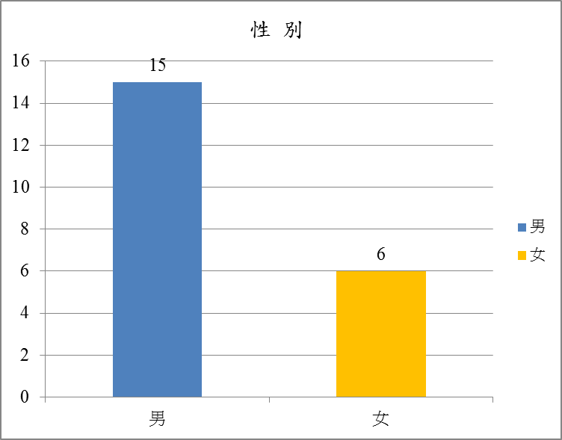

基本資料 | 一學期 | 三學期 | 五學期以上
在本中心任教學期 | 4 | 3 | 14

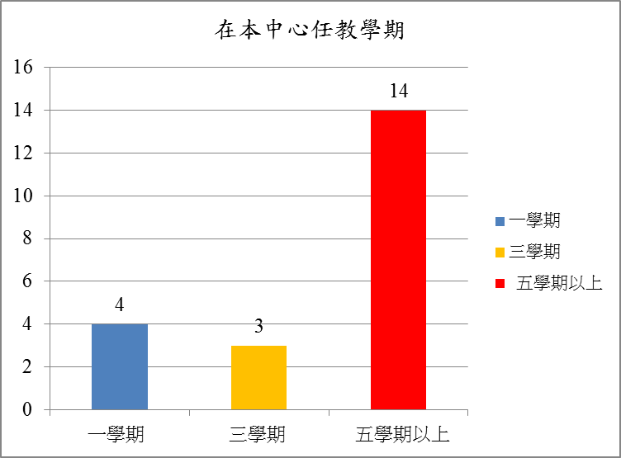
題目 | 非常同意 | 同意
1、我認同本中心教育理念與教育目標。 | 20 | 1

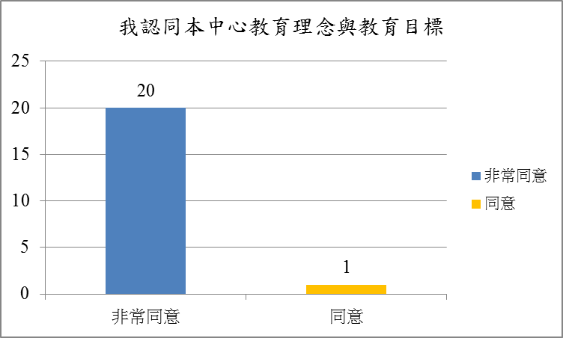

題目 | 非常同意 | 同意
2、我認同本中心課程領域規劃。 | 20 | 1

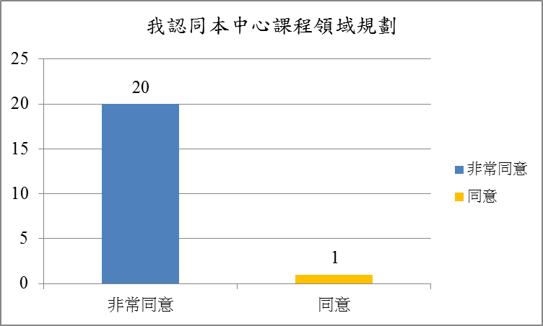

題目 | 非常同意 | 同意
3、我認同本中心核心能力。 | 19 | 2

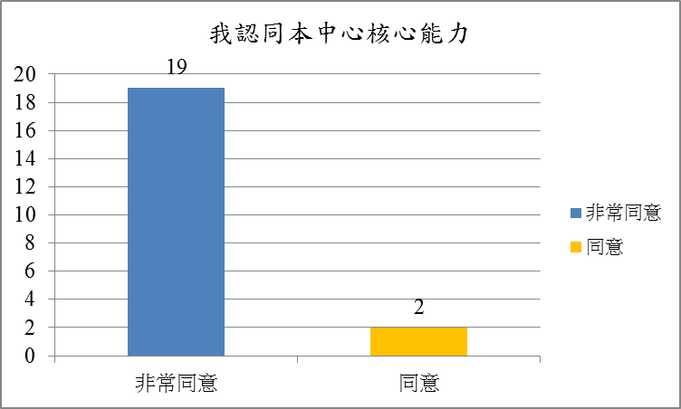

題目 | 非常同意 | 同意
4、本中心以協助學生能發揮「學用合一、學以致用」的學習效益為課程發展目標。 | 20 | 1

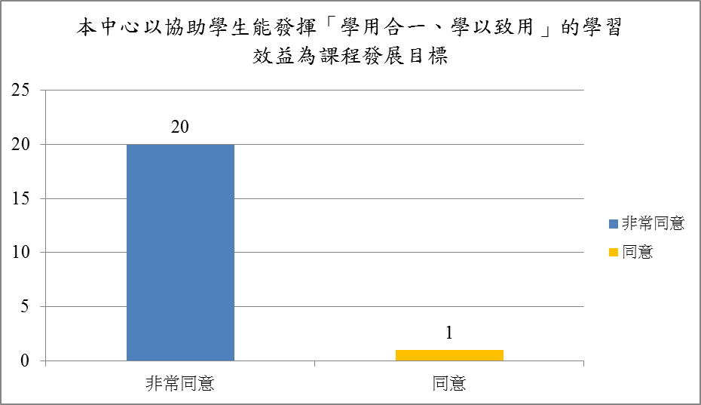
題目 | 非常同意 | 同意 | 無意見
5、本中心課程與教學活動規劃係漸進式推動「論證式教學法」。 | 16 | 3 | 2

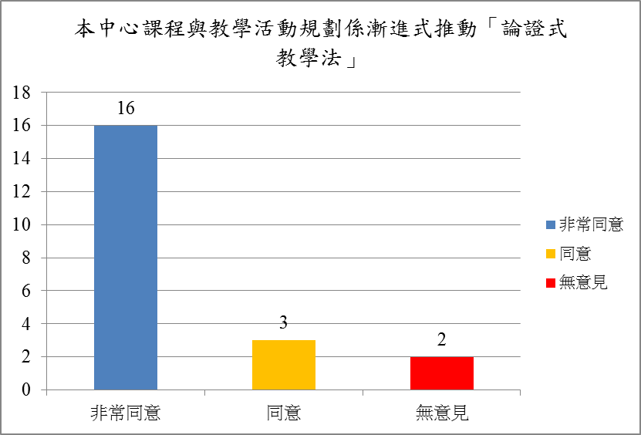

題目 | 非常同意
6、本中心成績評量方式不限考試模式，而係採多元評量學習成績模式。 | 21

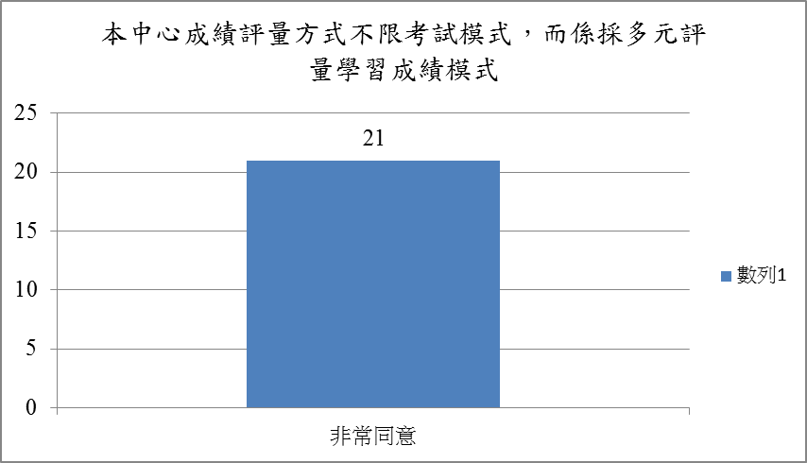
題目 | 非常同意 | 同意
7、本中心規劃課程，期使學生在解決家庭、社區、學校與職場等問題時，獲得資源整合、行動抉擇及任務達成等知能。 | 20 | 1

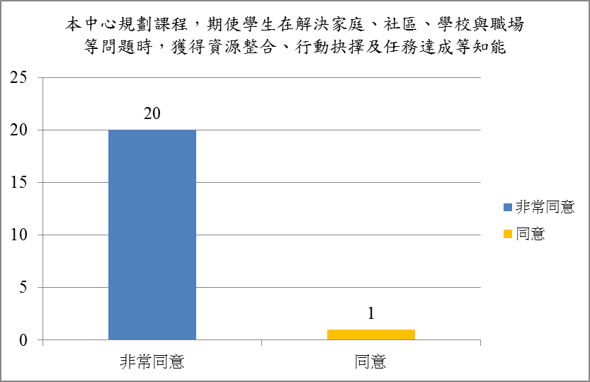

題目 | 非常同意 | 同意 | 無意見
8、本中心採用「行動導向」的教學策略與方法，兼顧「公民博雅知能」之教導，與「公民健全人格」之培養。 | 18 | 1 | 2

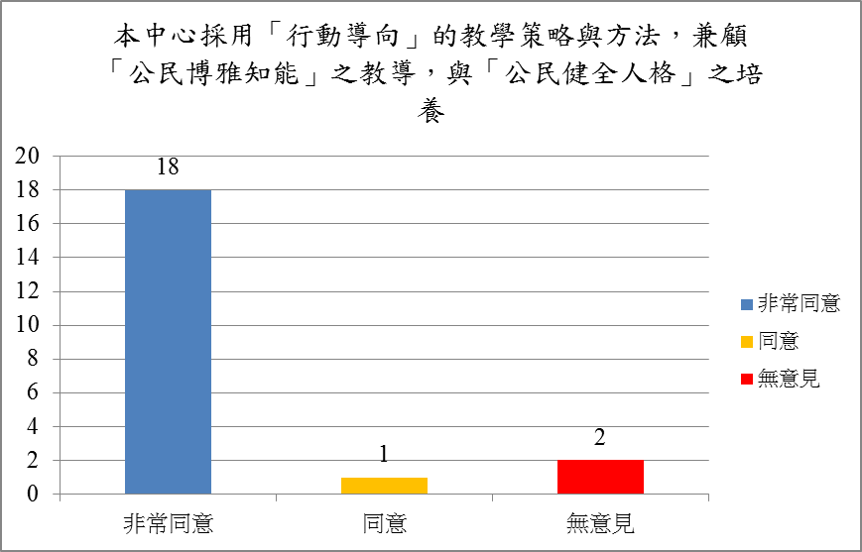
題目 | 非常同意 | 同意 | 無意見
9、本中心導入專案導向式的管理運作系統，增進課程、教學及研究發展的品質與效益。 | 15 | 5 | 1

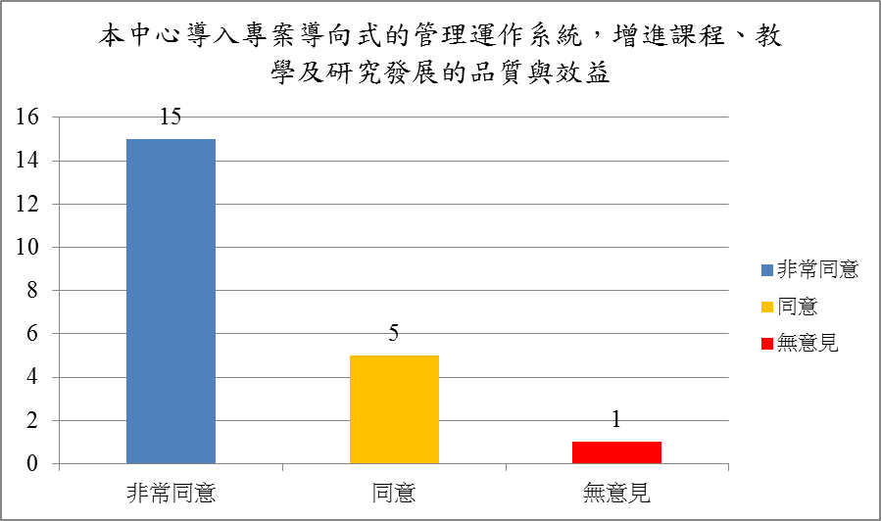

題目 | 非常同意 | 同意 | 無意見
10、我認同中心導入人才發展品質管理系統(TTQS)，精進教學發展的運作成效。 | 16 | 4 | 1

